Guía de instalación de Xen 4.1.1 en Ubuntu 10.04 (32 bits)

Esta guía de instalación está pensada y probada para poner correctamente en funcionamiento el hipervisor Xen 4.1.1 (también Xen 4.1.0) en el sistema operativo Linux distribución Ubuntu 10.04 de 32 bits.

Nota: Esta guía se ha confeccionado detalladamente para satisfacer las necesidades de todos los interesados en instalar Xen que no poseen conexión a Internet o para aquellos que sí la poseen pero con características que hacen muy engorrosa la instalación de este software en línea.

Requerimientos previos a la instalación

Para que los pasos de instalación que se describen en este manual funcionen a la perfección los requisitos son los siguientes:

- Contar con los repositorios de la distribución Linux Ubuntu 10.04 lo más actualizados posible o tener acceso a ellos mediante la red local.
- Haber descargado de Internet o de alguna otra fuente los paquetes que a continuación se listan:
- ipxe.tar.gz
- grub-0.97.tar.gz
- lwip-1.3.0.tar.gz
- newlib-1.16.0.tar.gz
- pciutils-2.2.9.tar.bz2
- zlib-1.2.3.tar.gz
- linux-base_3.2_all.deb
- Contar con un kernel de dom0 compilado, para Xen. Se recomienda por su compatibilidad, certeza de funcionamiento y fácil obtención el siguiente (correspondiente a la distribución de Linux, Debian Squeeze):
linux-image-2.6.32-5-xen-686_2.6.32-33_i386.deb
- Contar con el paquete propio de instalación de Xen 4.1.1 (ó 4.1.0):
xen-4.1.1.tar

Pasos a seguir para la instalación

1- Instalar los siguientes paquetes si no están ya instalados:

apt-get install bcc bin86 gawk bridge-utils iproute libcurl3 libcurl4-openssl-dev bzip2 module-init-tools transfig tgif texinfo texlive-latex-base texlive-latex-recommended texlive-fonts-extra texlive-fonts-recommended pciutils-dev mercurial build-essential make gcc libc6-dev zlib1g-dev python python-dev python-twisted libncurses5-dev patch libvncserver-dev libsdl-dev libjpeg62-dev iasl libbz2-dev e2fslibs-dev git-core uuid-dev ocaml ocaml-findlib libx11-dev bison flex xz-utils gcc-multilib liblzma-dev lzma lzma-dev python-lzma –Vy

En caso de error puede probarse que la conexión a los repositorios está activa, en caso de ser por red local que está esté apropiadamente configurada y finalmente eliminar del comando anterior los caracteres –Vy. En caso de hacer esto último aparecerán en consola algunas preguntas de rutina al usuario. En caso de ser un usuario con mínimos conocimientos del trabajo con sistemas operativos (SO) Linux, se recomienda responder afirmativamente (aparecerá la pregunta seguida de [y/n], escribir la letra y, luego pulsar enter).

2- Descomprimir el paquete de instalación de Xen: xen-4.1.1.tar utilizando el comando:

tar -zxvf xen-4.1.0.tar.gz

3- Situarse en el directorio creado a partir del paso anterior nombrado xen-4.1.1 mediante el comando:

cd xen-4.1.1

4- Compilar e instalar Xen ejecutando sucesivamente los siguientes comandos:

sudo make xen

Antes de ejecutar el próximo comando (sudo make tools) el paquete ipxe.tar.gz debe estar ubicado en el directorio
xen 4.1.1/tools/firmware/etherboot, luego ejecutar el comando:

sudo make tools

Antes de pasar al próximo comando los paquetes grub-0.97.tar.gz, lwip-1.3.0.tar.gz, newlib-1.16.0.tar.gz, pciutils-2.2.9.tar.bz2, zlib-1.2.3.tar.gz, deben estar ubicados en el directorio xen-4.1.1/stubdom, luego ejecutar el comando:
sudo make stubdom

Luego de completar el paso 4 ya se tienen instaladas las herramientas o tools de Xen 4.1.1

5- Se procede entonces a la instalación propiamente a través de los siguientes comandos ejecutados de forma secuencial:
sudo make install-xen
sudo make install-tools PYTHON_PREFIX_ARG=
sudo make install-stubdom

Luego de completada esta fase ya se tiene instalado Xen 4.1.1 y se puede proceder a la instalación del kernel de dom0 para Xen 4.1.1.

6- Situarse en el directorio donde está ubicado el kernel a instalar. Si el directorio contenedor fuese /home/Downloads, puede emplearse por ejemplo el siguiente comando:
cd /home/Downloads

7- Instalar el kernel. Si se emplea el kernel recomendado linux-image-2.6.32-5- xen-686_2.6.32-33_i386.deb el comando a utilizar sería:
dpkg linux-image-2.6.32-5-xen-686_2.6.32-33_i386.deb

Donde el comando dpkg se encarga propiamente de la instalación. Pudiera aparecer un error debido a la ausencia del paquete linux-base_3.2_all.deb, en ese caso ejecutar el comando que sigue:
dpkg linux-base_3.2_all.deb

De no aparecer este error seguir adelante con el paso 8 sin ejecutar este último comando.

Si se desea comprobar que se instaló correctamente el kernel escogido, se puede ejecutar el comando uname –a.

Al completar satisfactoriamente el paso 7 ya se cuenta con todo lo necesario para correr Xen 4.1.1. Los pasos que a continuación se indican solo van encaminados a configurar el kernel de dom0 que se instaló para que se levante automáticamente al encender la PC, en caso de que se tenga más de un SO instalado.

8- Se ejecuta el comando siguiente:
sudo update-grub

Este comando desplegará una ventana como la que se muestra en la Figura 1.
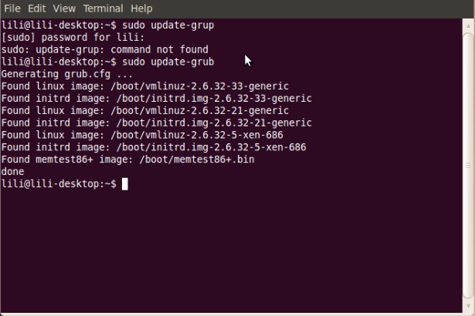

Figura 1

De la figura anterior, la lista que comienza en Found Linux image y termina con Found memtest86+ image es un posible resultado del comando ejecutado anteriormente. Se contarán los elementos de dicha lista comenzando por 0 hasta llegar al SO que se desea cargar de forma automática.
En el caso particular que muestra la Figura 1 (obtenido tras emplear el kernel de dom0 para Xen recomendado en esta guía) el sistema de interés es el número 4 de acuerdo al conteo: Found Linux image: /boot/vmlinux-2.6.32-5-xen-686. Se denominará num al número obtenido en este conteo y se empleará para la configuración de arranque automático deseada.

9- Se procede ahora a la configuración de los archivos de Ubuntu 10.04 correspondientes al grub (encargado del arranque de los sistemas) ejecutando los siguientes comandos:
sudo nano /etc/default/grub

Este comando levantará una ventana como la mostrada en la Figura 2.
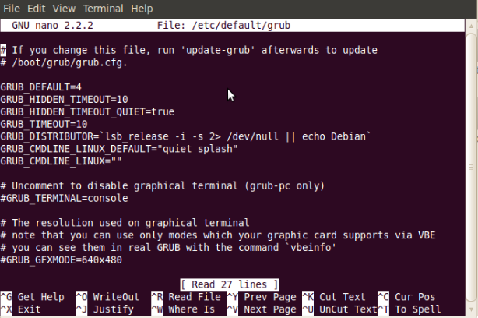

Figura 2

Aquí se modificará la línea GRUB_DEFAUTL=0 cambiando el valor 0 por el valor num quedando: GRUB_DEFAUTL=num (para el caso particular anterior GRUB_DEFAUTL=4).
Luego se ejecuta el siguiente comando:
less /boot/grub/grub.cfg

Este comando levantará una ventana como la mostrada en la Figura 3.
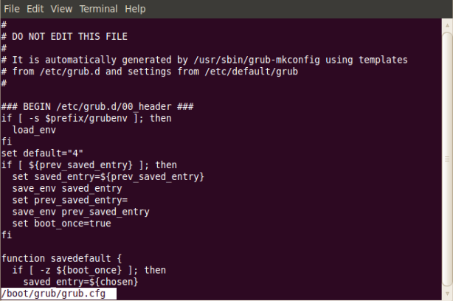

Figura 3

Aquí se modificará la línea set default="0" cambiando el valor 0 por el valor num quedando: set default="num” (para el caso particular anterior set default="4").
Luego de este comando ya tenemos configurados los archivos necesarios para que al encender la PC esta arranque con el kernel de dom0 para Xen que se instaló.

10- Reiniciar la PC para que las configuraciones queden debidamente establecidas.

Luego de completado el paso 10 ha culminado satisfactoriamente la instalación del hipervisor Xen 4.1.1.

